**МИНИСТЕРСТВО ОБРАЗОВАНИЯ РЕСПУБЛИКИ БЕЛАРУСЬ**

Учреждение образования

«Гомельский государственный аграрно-экономический колледж»

**БЕЛАРУСЬ — КОСМИЧЕСКАЯ ДЕРЖАВА**

Учреждение образования   
«Гомельский государственный аграрно-  
экономический колледж»

Исполнители проекта: Возчиков Николай Андреевич,   
Горбатый Илья Валерьевич,   
учащиеся гр. ПО-43,

Руководитель проекта   
Серикова Светлана Анатольевна-   
преподаватель спецдисциплин,   
высшей квалификационной категории.

**Гомель, 2022г.**

**СОДЕРЖАНИЕ**

Введение 3

Практическая часть 5

Заключение 23

Список использованных источников 24

# **Введение**

В настоящее время все большую популярность приобретает обучение с использованием компьютерных технологий. Основной особенностью такого образования является акцент на увлечение. Ключевыми понятиями являются визуализация и игра, как базисный принцип обучения. Он универсален как для взрослых, так и для детей.

Целью создания проекта «Беларусь — космическая Держава» является популяризация космических достижений среди молодёжи, развитие интереса учащихся к достижениям в космической отрасли Республики Беларусь. Поскольку космическое образование — это широкий спектр воспитательно-образовательной деятельности, обеспечивающей формирование в обществе космического мировоззрения, получение знаний, необходимых для осознания роли и места человека в современном обществе, в том числе в освоении космоса, как наиболее перспективной компоненты деятельности современного человека.

Основной аудиторией данного программного продукта являются учащиеся.

Разработанный программный продукт можно использовать на кураторских и классных часах развития чувства гордости за достижения страны и в апреле на День космонавтики.

Для достижения поставленной цели были решены следующие задачи:

* изучение достижений Республики Беларусь в космической индустрии;
* формирование научного космического мировоззрения;
* использование знаний о Космосе для духовно-нравственного воспитания учащихся.

Во всех областях современного мира космическая деятельность является развивающимся источником инновационных технологий. Многие отрасли производства в той или иной степени зависят от развития космической промышленности.

Актуальность проекта подчеркивается необходимостью визуализации информации о достижениях Республики Беларусь в области космических технологий.

В результате разработанный программный продукт позволит изучить информацию о достижениях Республики Беларусь в области космических технологий, а также закрепить полученные знания с помощью обучающих игр.

При разработке проекта была изучена информация о космических достижениях Республики Беларусь [1]. Ознакомились со статьями на сайтах про космические достижения Республики Беларусь [2].

Для изучения достижений Республики Беларусь в области космических технологий была проанализирована информация о белорусских космонавтах [3].

Данное приложение включает в себя:

* теоретические сведения об этапах исследования космического пространства;
* теоретические сведения о космических исследованиях;
* теоретические сведения о ключевых лицах в исследованиях Космоса;
* «Виртуальное путешествие в историю освоения космоса», позволяющее изучить этапы развития космонавтики;
* «Виртуальное путешествие по Солнечной системе», позволяющее с помощью технологии Vuforia создать виртуальные образы планет и спутников Солнечной системы;
* интерактивные задания, дающие пользователю возможность проверить свои знания.

Для разработки приложения были использованы «CSS», «HTML», «Java Script», также для разработки интерактивных экскурсий достижений в Космосе были использованы язык программирования «C#», технологии: «Unity», «Vuforia».

## **Практическая часть**

Проект состоит из трех частей. Первая часть оформлена в виде html-приложения и повествует историю освоения космического пространства, виртуальная экскурсия по планетам Солнечной системы (выполнено с использованием технологии Vuforia) и виртуальное путешествие в историю освоения космоса (выполнено с использованием C#, Unity).

При запуске проекта пользователю отображается «Главная страница», представленная на рисунке 1.

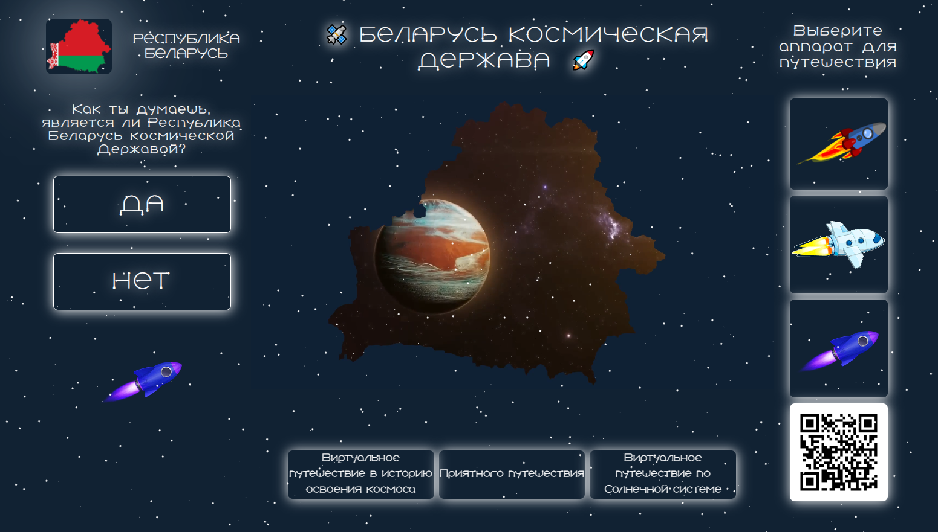

Рисунок 1 — «Главная страница»

На «Главной странице» располагаются:

* название проекта;
* государственная символика Республики Беларусь;
* интерактивный вопрос с вариантами ответов ДА и НЕТ;
* возможность выбрать аппарат для космического путешествия (три анимированных космических аппарата);
* анимация космического пространства в виде контуров Республики Беларусь;
* кнопка «Виртуальное путешествие по Солнечной системе» переход на pdf документ с метками планет Солнечной системы;
* кнопка «Виртуальное путешествие в историю освоения космоса» переход в компьютерное приложение;
* QR код для скачивания приложения для виртуальной реальности;
* кнопка с возможностью просмотра карты сайта (белая ракета);
* кнопка перехода к следующей странице.

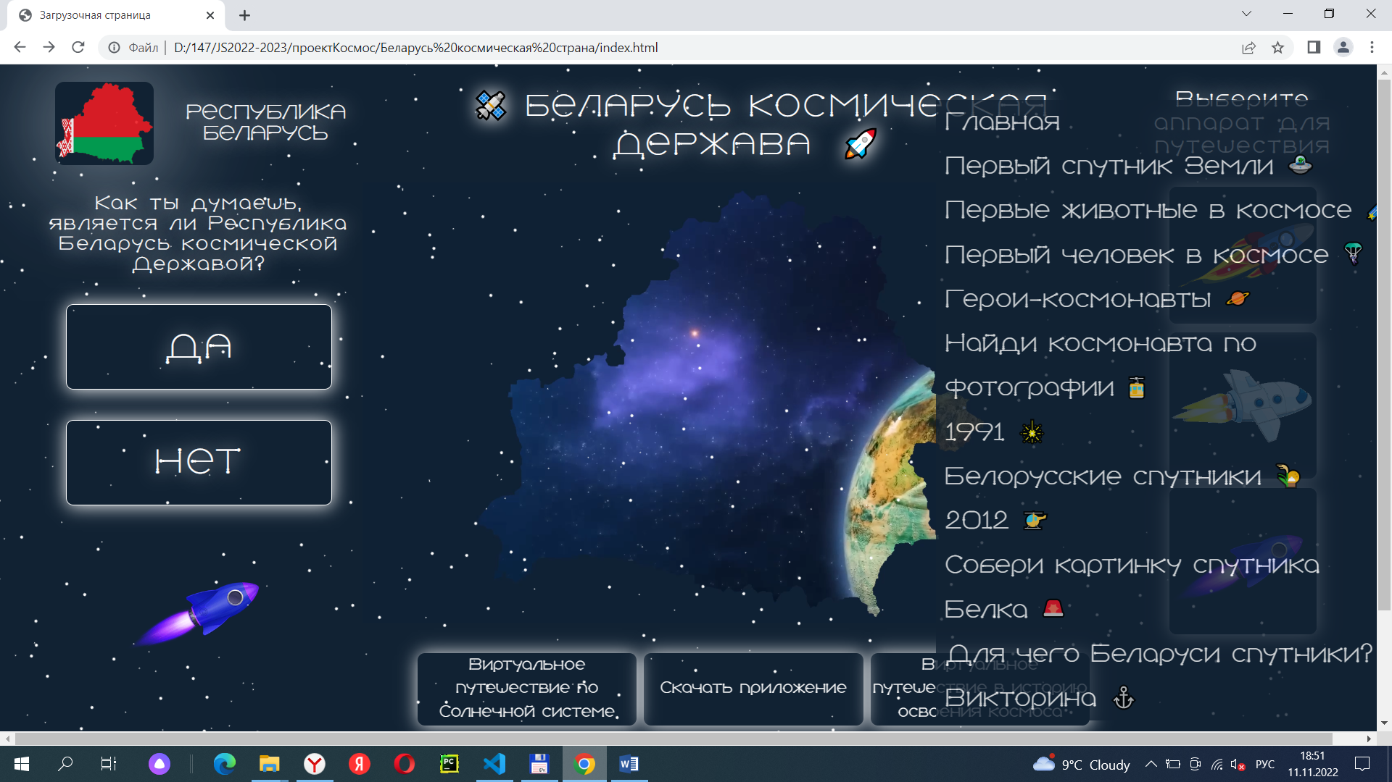

Рисунок 2 — «Карта сайта»

После выбора космического аппарата происходит переход на страницу с информацией о первом спутнике Земли. На рисунке 3 представлена данная страница.

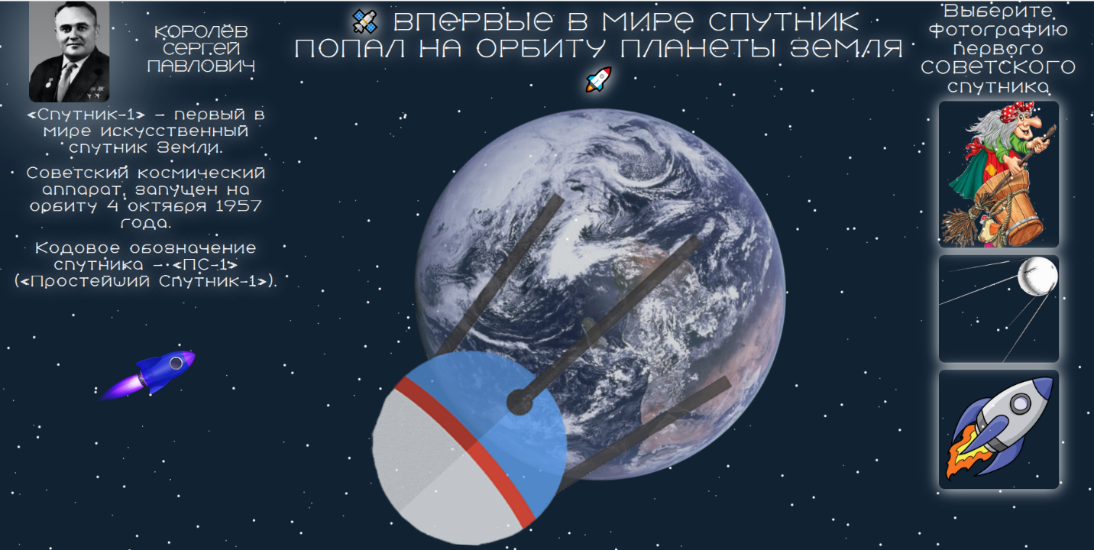

Рисунок 3 — Страница с информацией о первом спутнике Земли

На экране с теоретическими сведениями о первом спутнике имеются:

* фотография Королёва С. П. — первого космического конструктора;
* основная информация о первом спутнике;
* интерактивный спутник, выполняющий полёт вокруг Земли. На странице есть подсказка об использовании интерактивной метки. (рисунок 4)

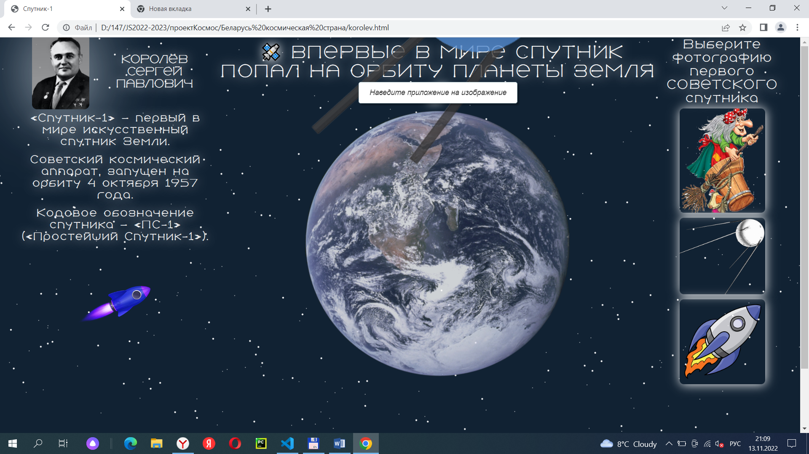

Рисунок 4 — Скриншот подсказки о возможности навести приложение

* Если навести приложение на изображение Земли, появится виртуальное изображение модели планета Земля со спутником Луны. Можно вращать модель земли руками. При нажатии на букву I можно прочитать теоретические сведения о планете Земля. Рисунок 5.

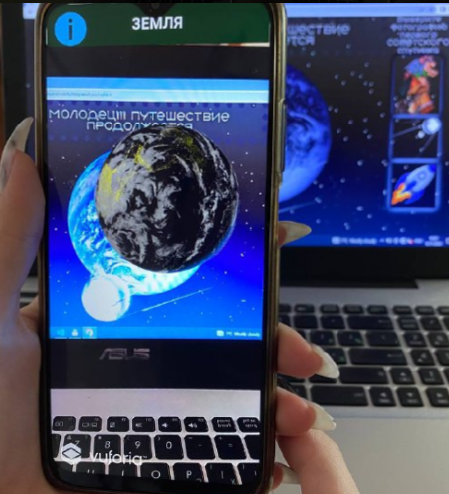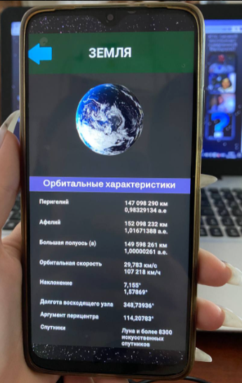

Рисунок 5 — Виртуальная реальность планеты Земля,   
теоретические сведения о планете

* интерактивный вопрос с возможностью выбрать первый спутник. В случае правильного ответа спутник начинает двигаться по орбите.

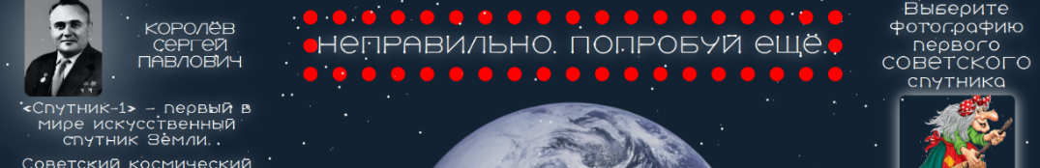

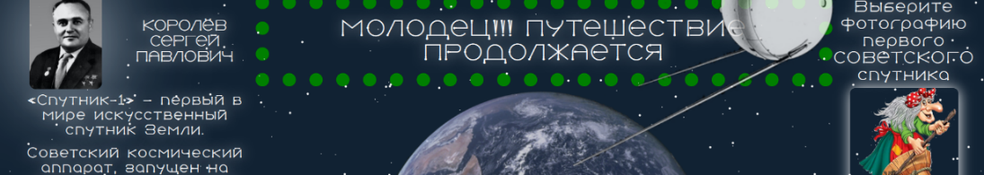

Рисунок 6 — Возможность выбора первого спутника

* Выбранный аппарат для перехода на следующую страницу.

Страница с информацией о первых животных в Космосе. На рисунке 7 представлена страница «Первые животные в Космосе».

На странице расположены:

* краткие исторические сведения о первых животных в Космосе;
* интерактивная картинка, которая является меткой для виртуальной реальности;
* интерактивный вопрос «Какие животные первыми были в космосе?».

В случае правильного ответа на странице начинается движение по изображения собак и появляется фотография собак Белки и Стрелки.

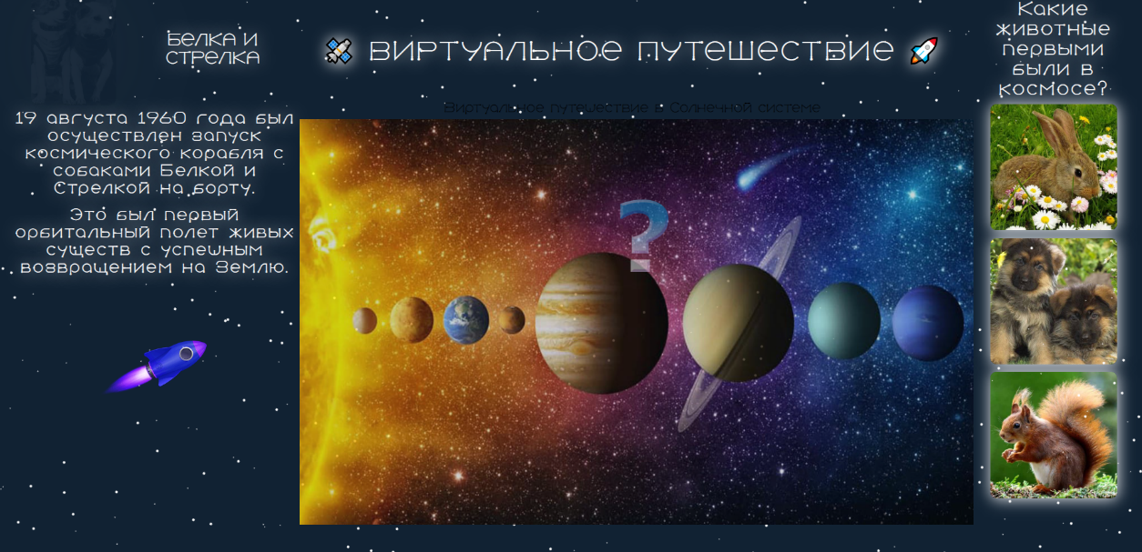

Рисунок 7 — Страница «Первые животные в Космосе»

В качестве метки виртуальной реальности появляется виртуальная реальность Солнечной системы. Все планеты движутся вокруг Солнца. Между ними движутся собаки. Рисунок 8.

* На странице распложена всплывающая подсказка о возможности использовать виртуальную реальность.

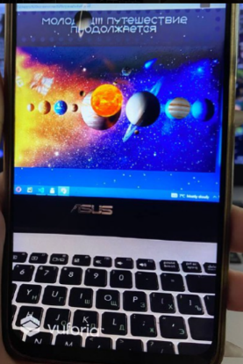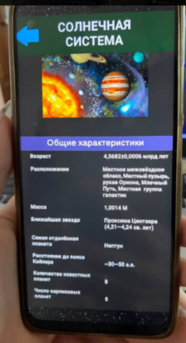

Рисунок 8 — Виртуальная реальность на странице Белка и Стрелка

Страница с информацией о первом человеке в Космосе. Данная страница представлена на рисунке 9. На странице расположены:

* сведения о первом человеке в Космосе, фотография Ю.Гагарина;
* возможность просмотреть маленький видеоролик о запуске первого космонавта Земли;
* интерактивный вопрос «Откуда произведен первый запуск ракеты в космос?». Варианты ответов: Гомельский аэропорт, Байконур, Домодедово;
* ссылка в виде космического аппарата для перехода на следующую страницу.

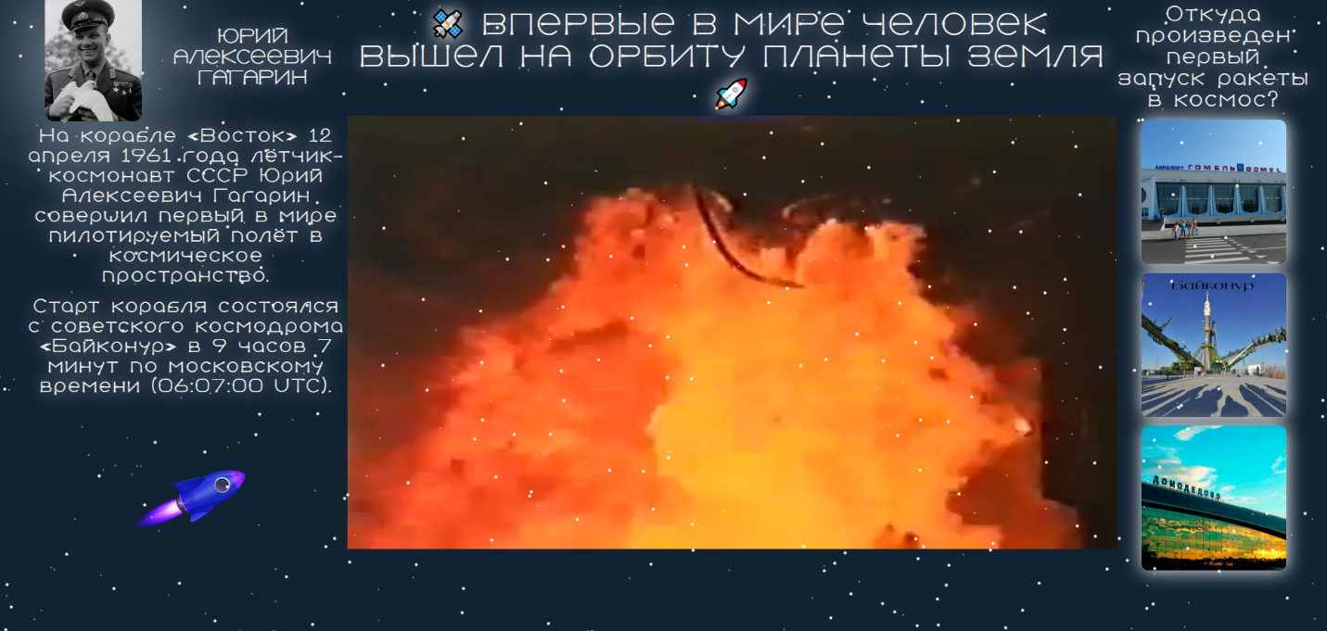

Рисунок 9 — Страница «Первый человек в Космосе»

Страница «Беларусь помнит наследие Советского союза» предлагает пользователю ознакомиться с историей знаменитых космонавтов СССР и БССР: Ю. А. Гагарин, В. Терешкова, А. Леонов, П. Климук, В. Ковалёнок, О. Новицкий [2-7]. Фотографии являются гиперссылками на биографии данных космонавтов. Данная страница представлена на рисунке 10.

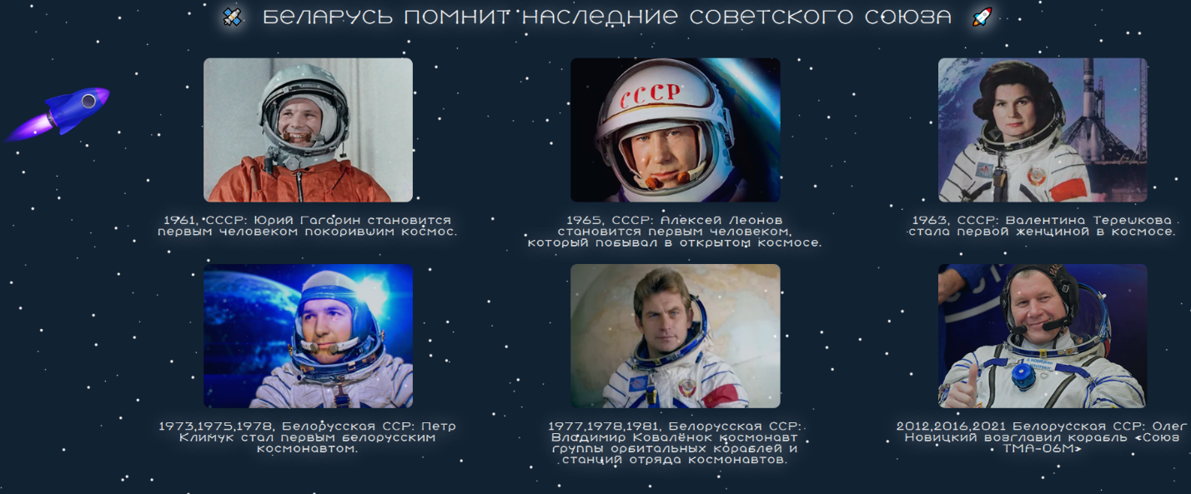

Рисунок 10 —Страница «Космонавты СССР и БССР»

Страница «Найдите космонавтов по фотографии» предлагает возможность найти космонавтов по изображению. Необходимо перетащить фотографию на блок с соответствующей фамилией, если соответствия нет, фотография не устанавливается. Данная страница представлена на рисунке 11

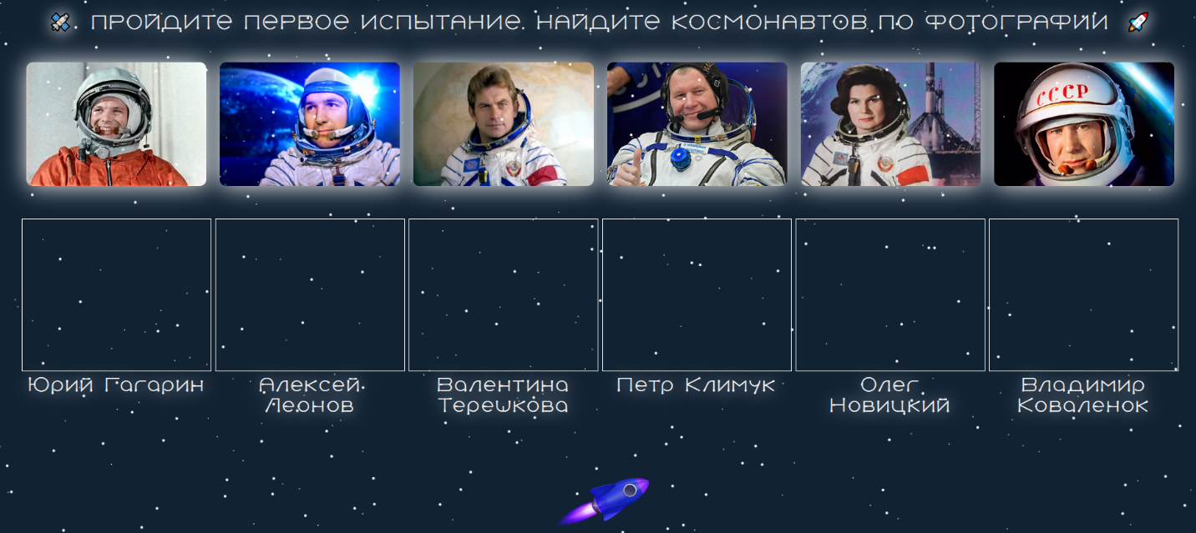

Рисунок 11 — Первое испытание «Найдите космонавта по фотографии»

Следующая страница повествует о распаде СССР. Белорусская Советская Социалистическая республика стала Республикой Беларусь, однако перестала входить в число космических Держав. Данная страница представлена на рисунке 12.

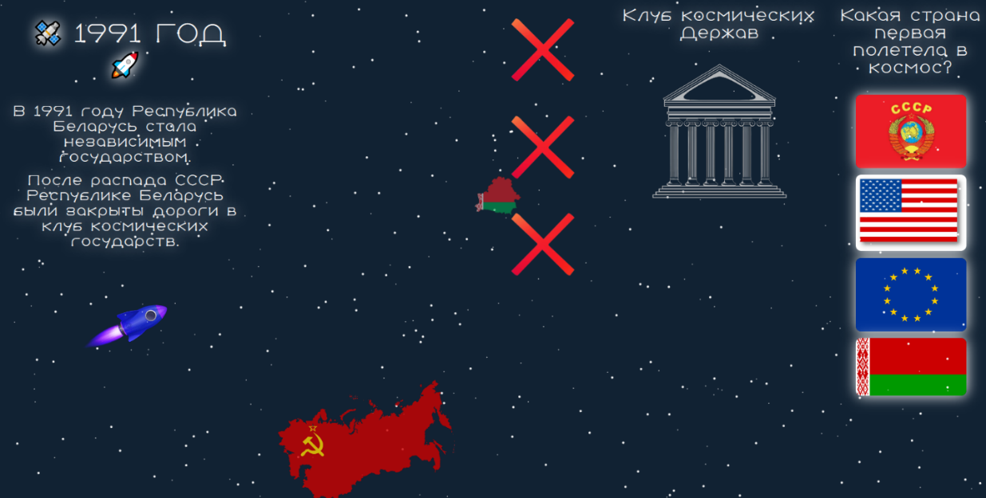

Рисунок 12 — Республика Беларусь в 1991 году  
не может попасть в Клуб космических держав

Страница содержит анимированную сцену выхода БССР из СССР, но нет возможности попасть в Клуб космических держав.

На странице расположен интерактивный вопрос «Какая страна первая полетела в космос?». Правильными ответами считается СССР и БССР. Рисунок 13.

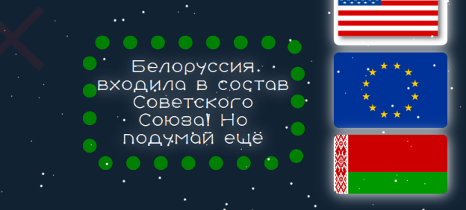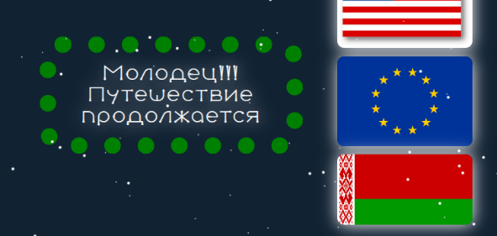

Рисунок 13 — Скриншоты правильных ответов на вопрос.

Страница «БелКа» показывает, что, начиная, с 2012 года у Республики Беларусь появляются свои спутники: Белка (БКА) и БСУ АТ1 (спутник БГУ). Данная страница представлена на рисунке 14.

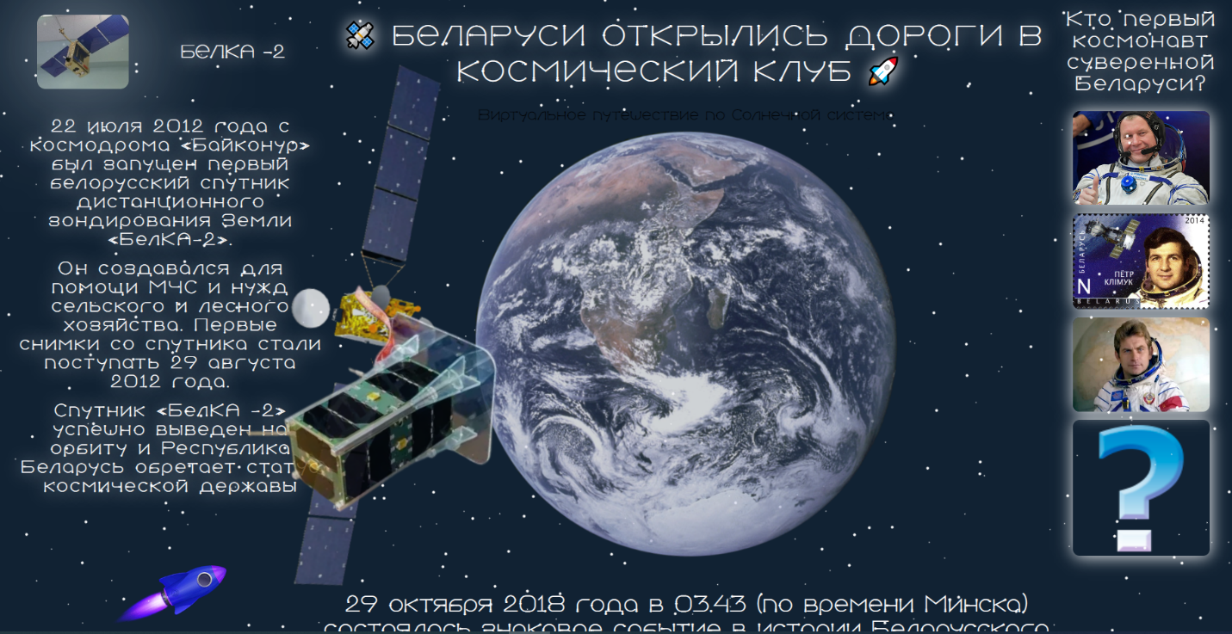

Рисунок 14 — Страница со спутниками Республики Беларусь

На странице расположена информация о первом белорусском спутнике Белка. Изображение первого спутника.

В центре экрана располагается анимированная метка виртуальной реальности и движущиеся по орбите земли спутники БелКа и спутник БГУ. При наведении на метку появляется виртуальная реальность в виде планеты Земля и вращающейся по орбите спутник Луна. Рисунок 15.

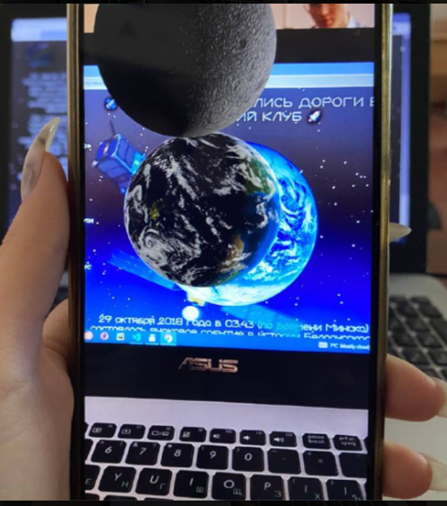

Рисунок 15 — Скриншот виртуальной реальности.

Справа расположен интерактивный вопрос «Кто является первым суверенным белорусским космонавтом?»

Варианты ответов описывают космонавтов Советского союза. При нажатии на «Вопрос» ответом является возможность стать первым космонавтом суверенной Республики Беларусь. Рисунок 16.

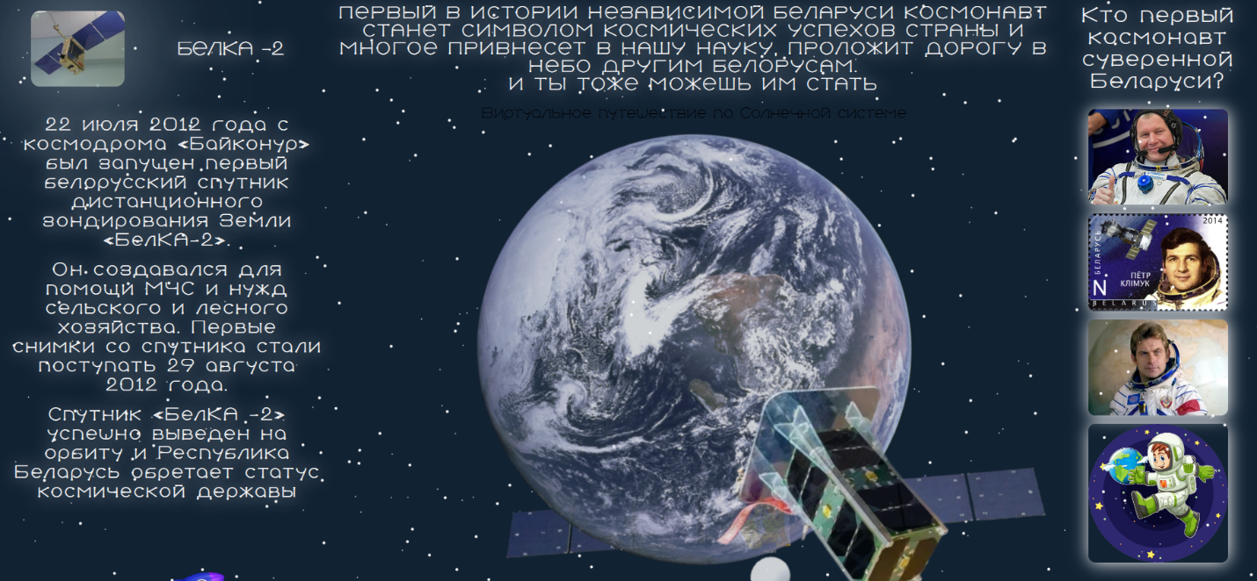

Рисунок 16 — Скриншот правильного ответа  
«Первый космонавт суверенной Беларуси?»

Следующая сцена показывает, что, начиная, с 2012 года Республика Беларусь принята в «Клуб космических Держав». Данная страница представлена на рисунке 17.

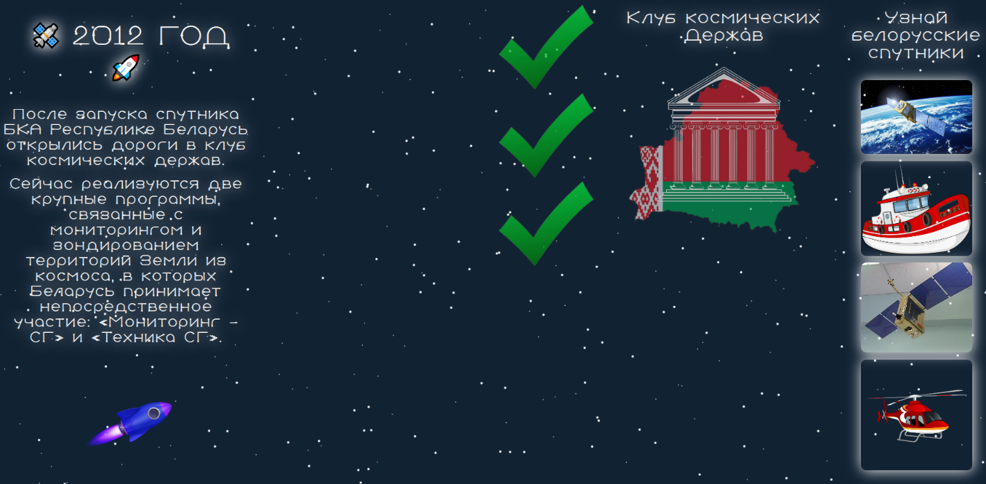

Рисунок 17 — Скриншот страницы «2012»

На странице расположена:

* информация о космических программах Республики Беларусь;
* в центре располагается анимационная картинка демонстрирующая возможность вхождения Республики Беларусь в «Клуб космических держав»;
* справа расположен интерактивный вопрос с возможностью узнать белорусские спутники (рисунок 18).

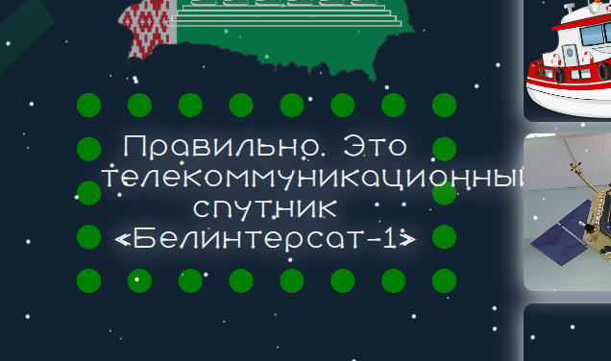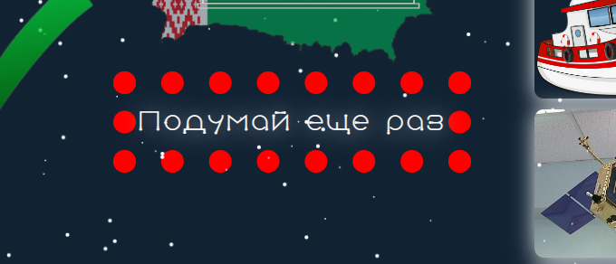

Рисунок 18 — Скриншот вариантов ответов на вопрос

Страница «Собери картинку первого белорусского спутника» предоставляет возможность собрать «Пазл-картинку» с изображением первого белорусского спутника. Данная страница представлена на рисунке 19.

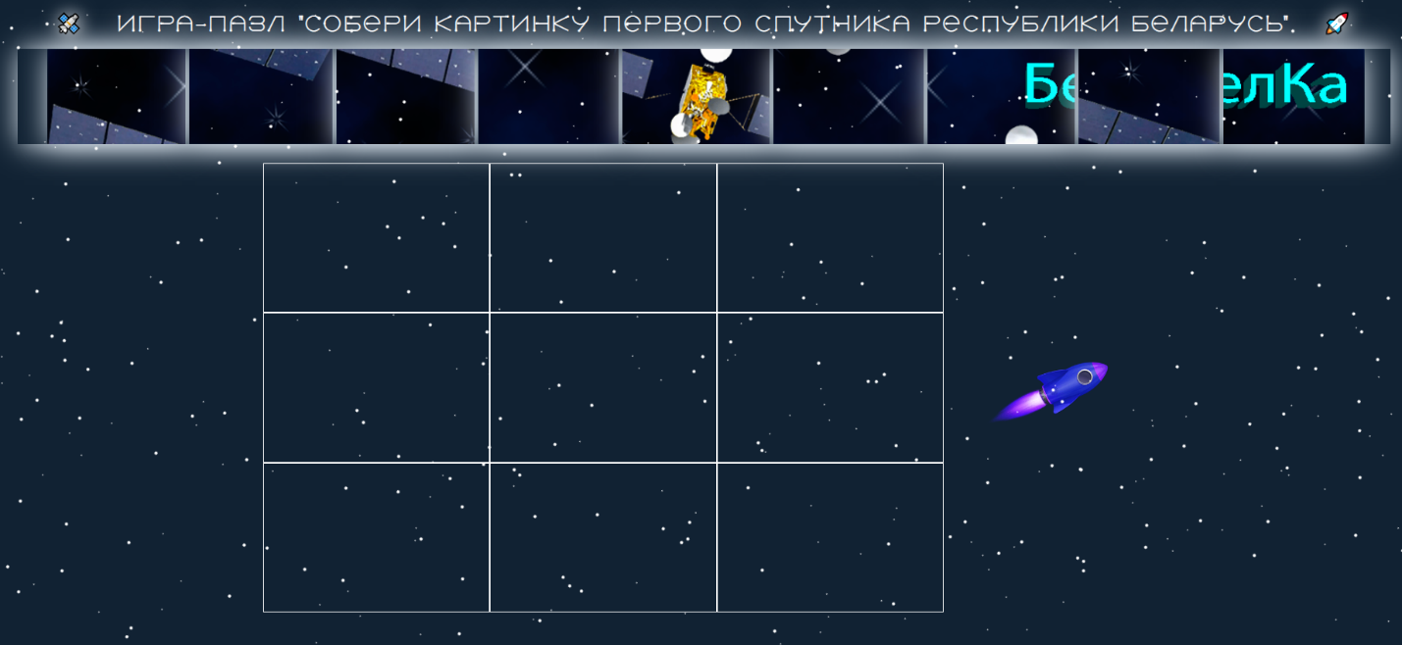

Рисунок 19 — Скриншот страницы «Игра-пазл»

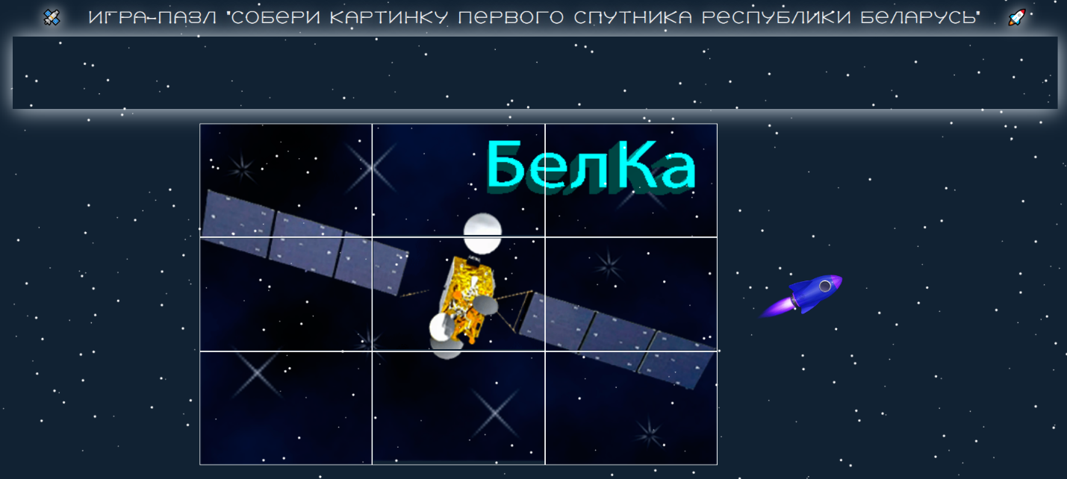

Рисунок 20 — Пазл «Первый белорусский спутник»

Страница «Использование космического пространства» содержит информацию о достижениях Республики Беларусь в космической отрасли (рисунок 21):

* Страну приняли в члены Комитета ООН по использованию космического пространства в мирных целях
* В стадии согласования находится соглашение о сотрудничестве в области исследования и использования космического пространства в мирных целях между НАН Беларуси и Управлением ООН по вопросам космического пространства.
* Сегодня можно с уверенностью говорить о создании в Беларуси космической отрасли, в которой задействовано более 20 научных и производственных организаций, получили работу около 4 тыс. квалифицированных специалистов.
* XXXI Международный конгресс Ассоциации участников космических полетов открылся в Минске в 2018 году. Его тема — «Мы созидаем космическое будущее»
* Президент Беларуси Александр Лукашенко 10 сентября 2018 года принял участие в церемонии открытия XXXI Международного конгресса Ассоциации участников космических полетов.
* В конгрессе принимают участие более 80 космонавтов из 17 стран - России, США, Китая, Казахстана, европейских государств, а также ученые, представители белорусских вузов, предприятий.

Каждая картинка содержит подсказку с тезисными словами к данному блоку информации. Рисунок 22.

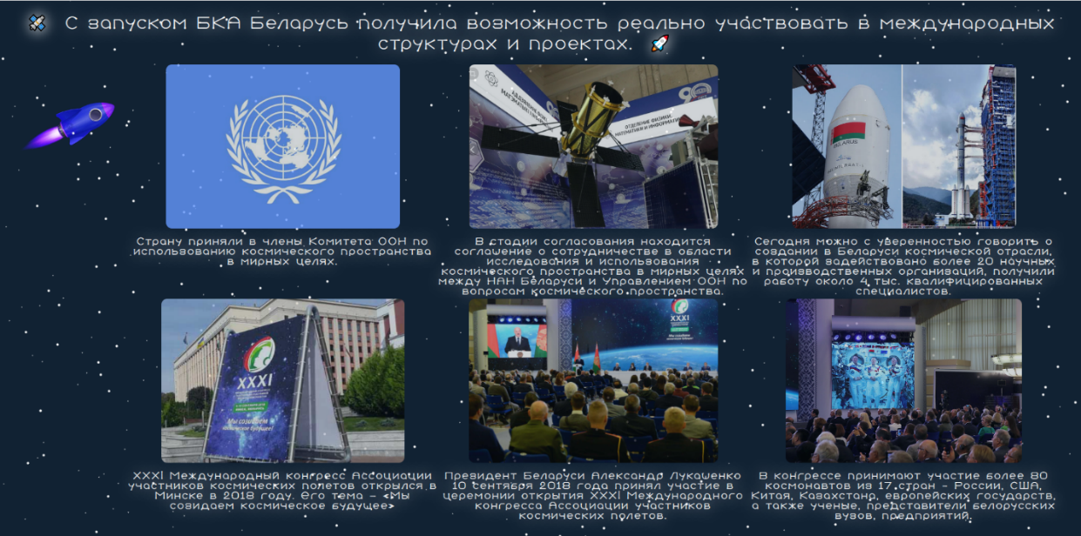

Рисунок 21 — Возможности, предоставленные наличием спутника.

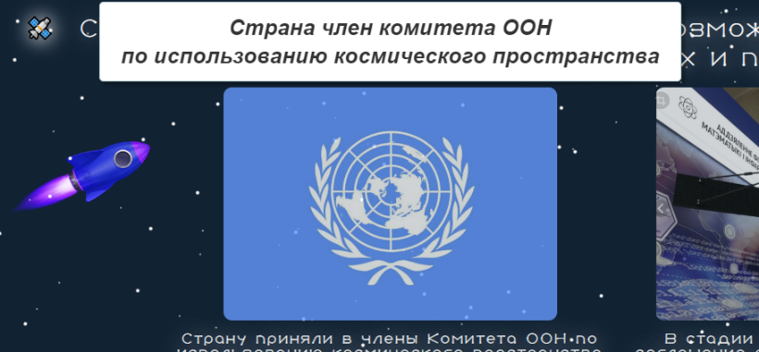

Рисунок 22 —Скриншот всплывающей подсказки

Страница «Для чего используют спутники?» показывает возможности применения спутниковых снимков белорусскими предприятиями и организациями (рисунок 23).

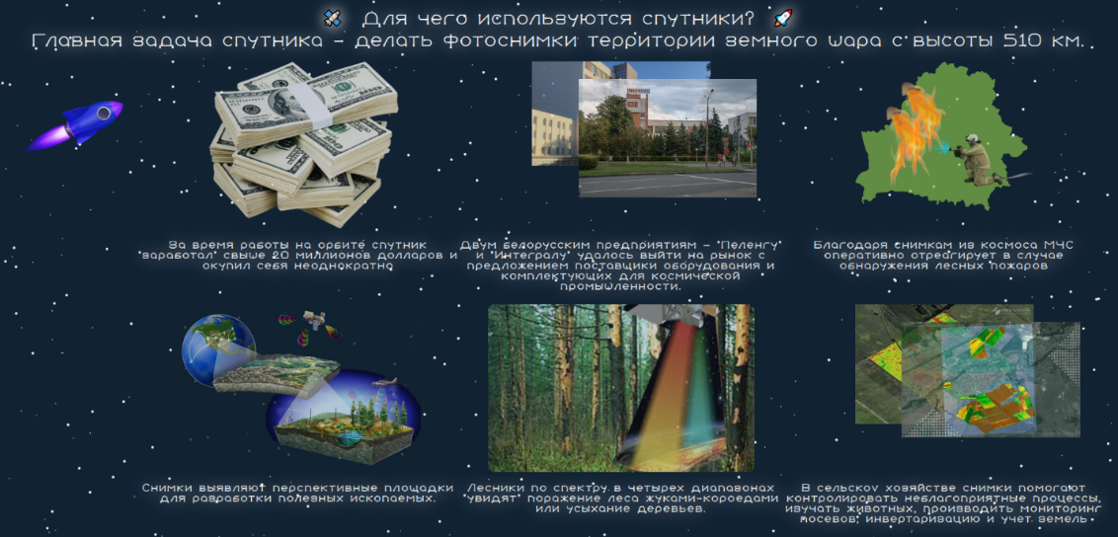

Рисунок 23 — Скриншот страницы «Для чего используют спутники?»

Каждый блок сопровождается всплывающей подсказкой.

Страница «Викторина» с тестом по истории космонавтики. Пользователь должен ответить на поставленные вопросы. Если ответа нет, то и нет перехода к следующему вопросу. После ответа на последний вопрос приложение выдаёт оценку и рекомендации по результатам.

Страница с примером вопроса представлена на рисунке 24.

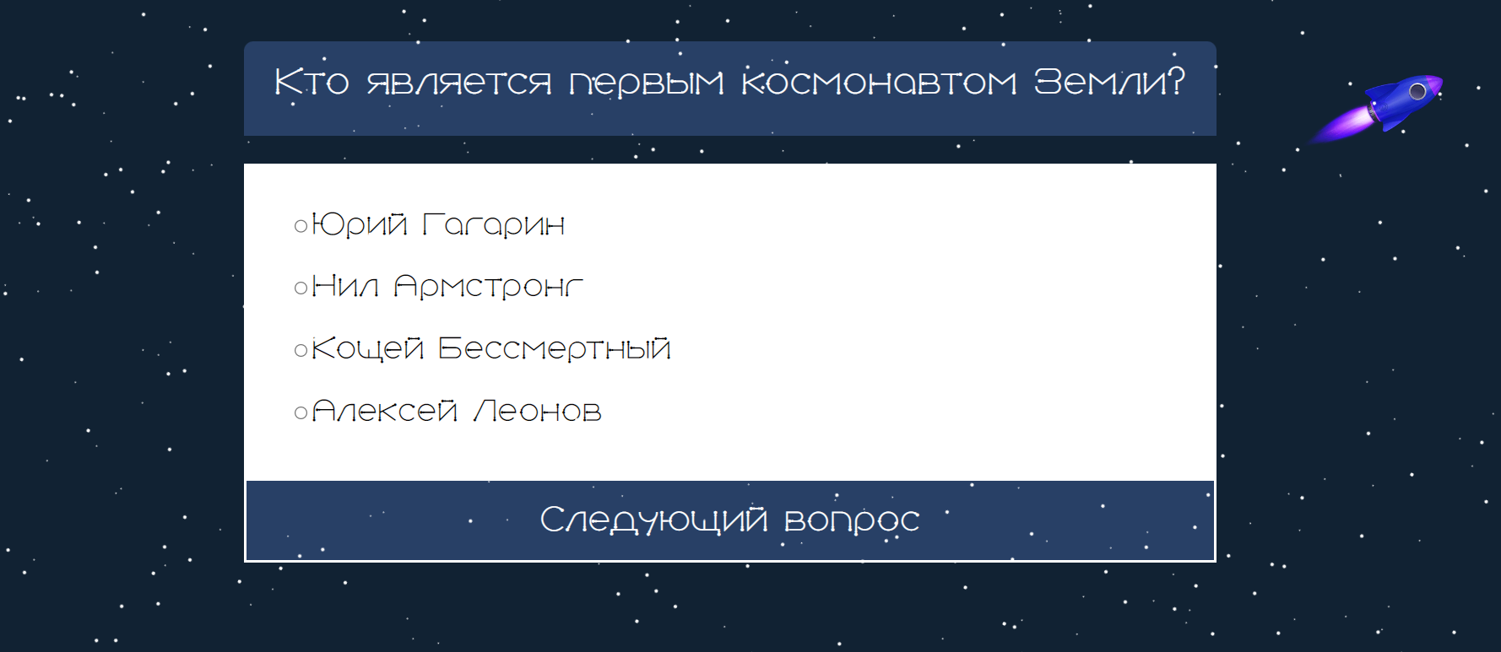

Рисунок 24 — Пример страницы с тестовым вопросом

Страница с результатом представлена на рисунке 25.

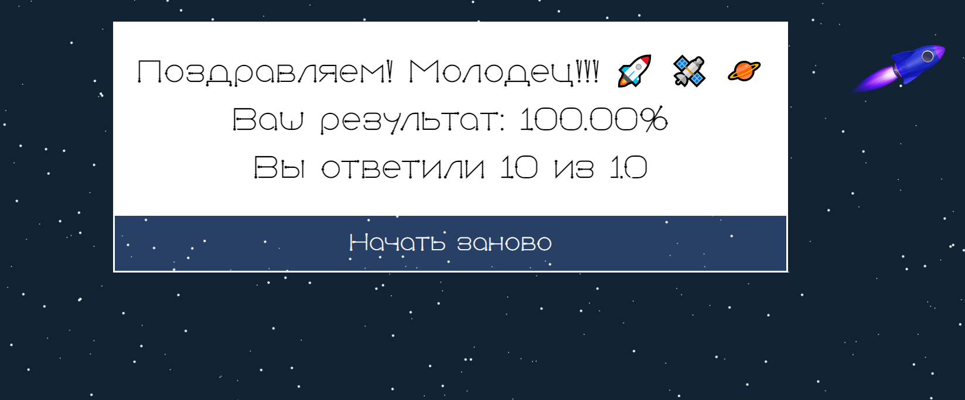

Рисунок 25 — Страница с результатом викторины.

При нажатии на космический аппарат осуществляется переход на начальную страницу.

У пользователя есть возможность посетить виртуальную экскурсию, позволяющую изучить этапы развития космонавтики. При наведении курсора мыши на кнопку с путешествием появляется инструкция по использованию приложения (рисунок 26).

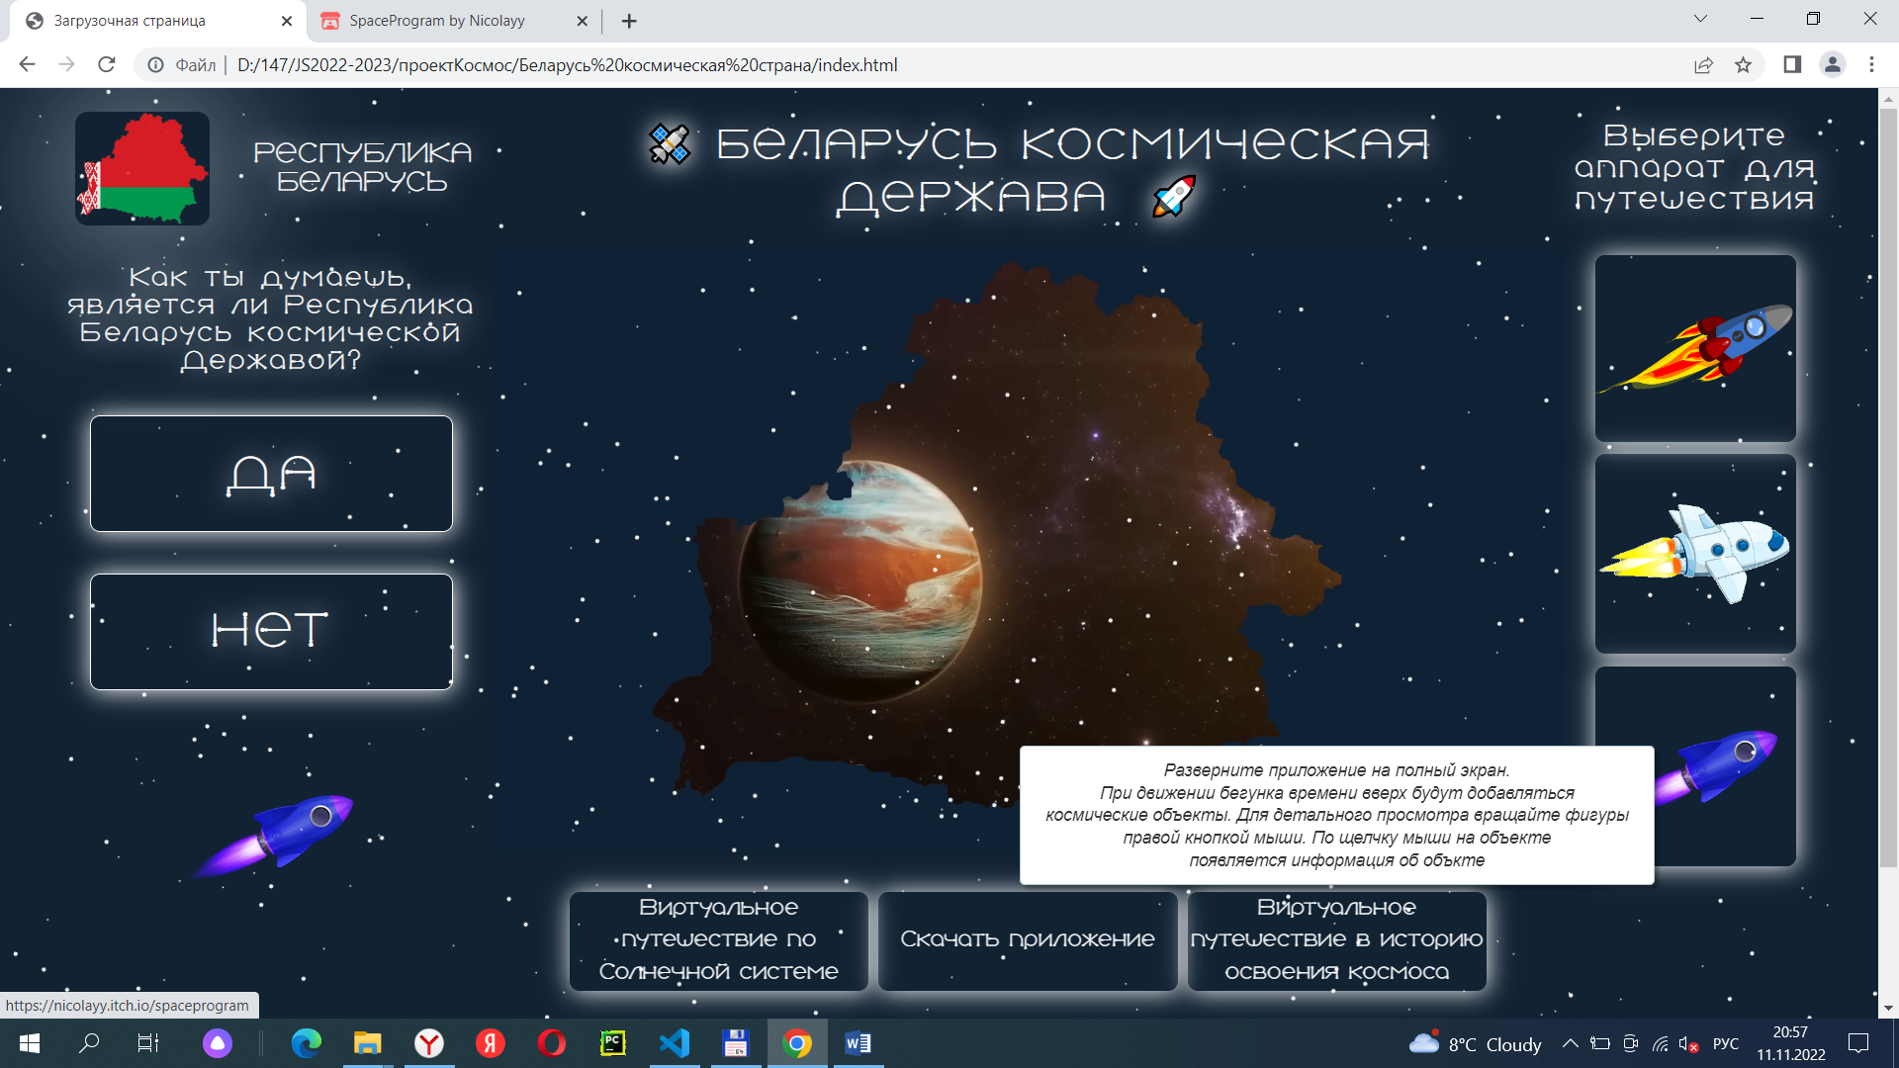

Рисунок 26 — Скриншот инструкции  
«Виртуальное путешествие в историю освоения космоса»

Приложение расположено в Интернете. Откроется кнопка «Run game» рисунок 27.



Рисунок 27 — Скриншот кнопки «Run game»

Запуститься загрузка игрового приложения (рисунок 28). Подождите несколько секунд (в зависимости от скорости Интернета) и разверните приложение на весь экран.



Рисунок 28 — Скриншот запуска игрового приложения

При запуске экскурсии пользователю отобразятся трёхмерные модели космических объектов и временная шкала. При нажатии на кнопку «Старт» начнется автоматический отсчет времени (в годах) от 1933 до 2022. Каждый знаковый год будет появляться уведомление о появлении нового космического объекта и на орбите модели планеты Земля добавляется космический объект. При нажатии на объект появляется информация о данном объекте. Информация анимирована для удобства чтения. Содержит графические изображения исторических объектов. Рисунок 26.

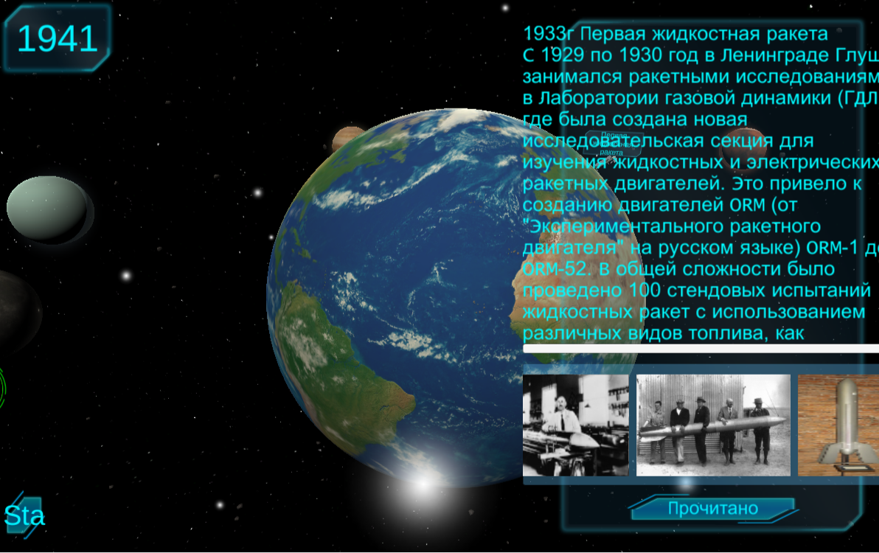

Рисунок 29 — Информация о первой жидкостной ракете 1933 год.

Для детального изучения космического пространства у пользователя есть возможность при нажатии правой кнопки мыши вращать камеру вокруг Земли.

Можно двигать бегунок времени самостоятельно.

Передвигая временную шкалу появляется возможность перехода по годам, а также появляются мировые достижения в области космонавтики:

* первый спутник Земли (СССР);
* первые животные в Космосе (СССР);
* первый человек в Космосе (СССР);
* первый человек в открытом Космосе (СССР);
* первый человек на Луне (США);
* первая орбитальная станция (СССР);
* первая жидкостная ракета (СССР);
* первый корабль многоразового использования (США);
* Международная космическая станция (СССР);
* корабль «Вояджер-1» (США);
* белорусский космический аппарат «Белка» (Республика Беларусь).

На рисунке 2730 представлена информация о первом белорусском спутнике Белка.

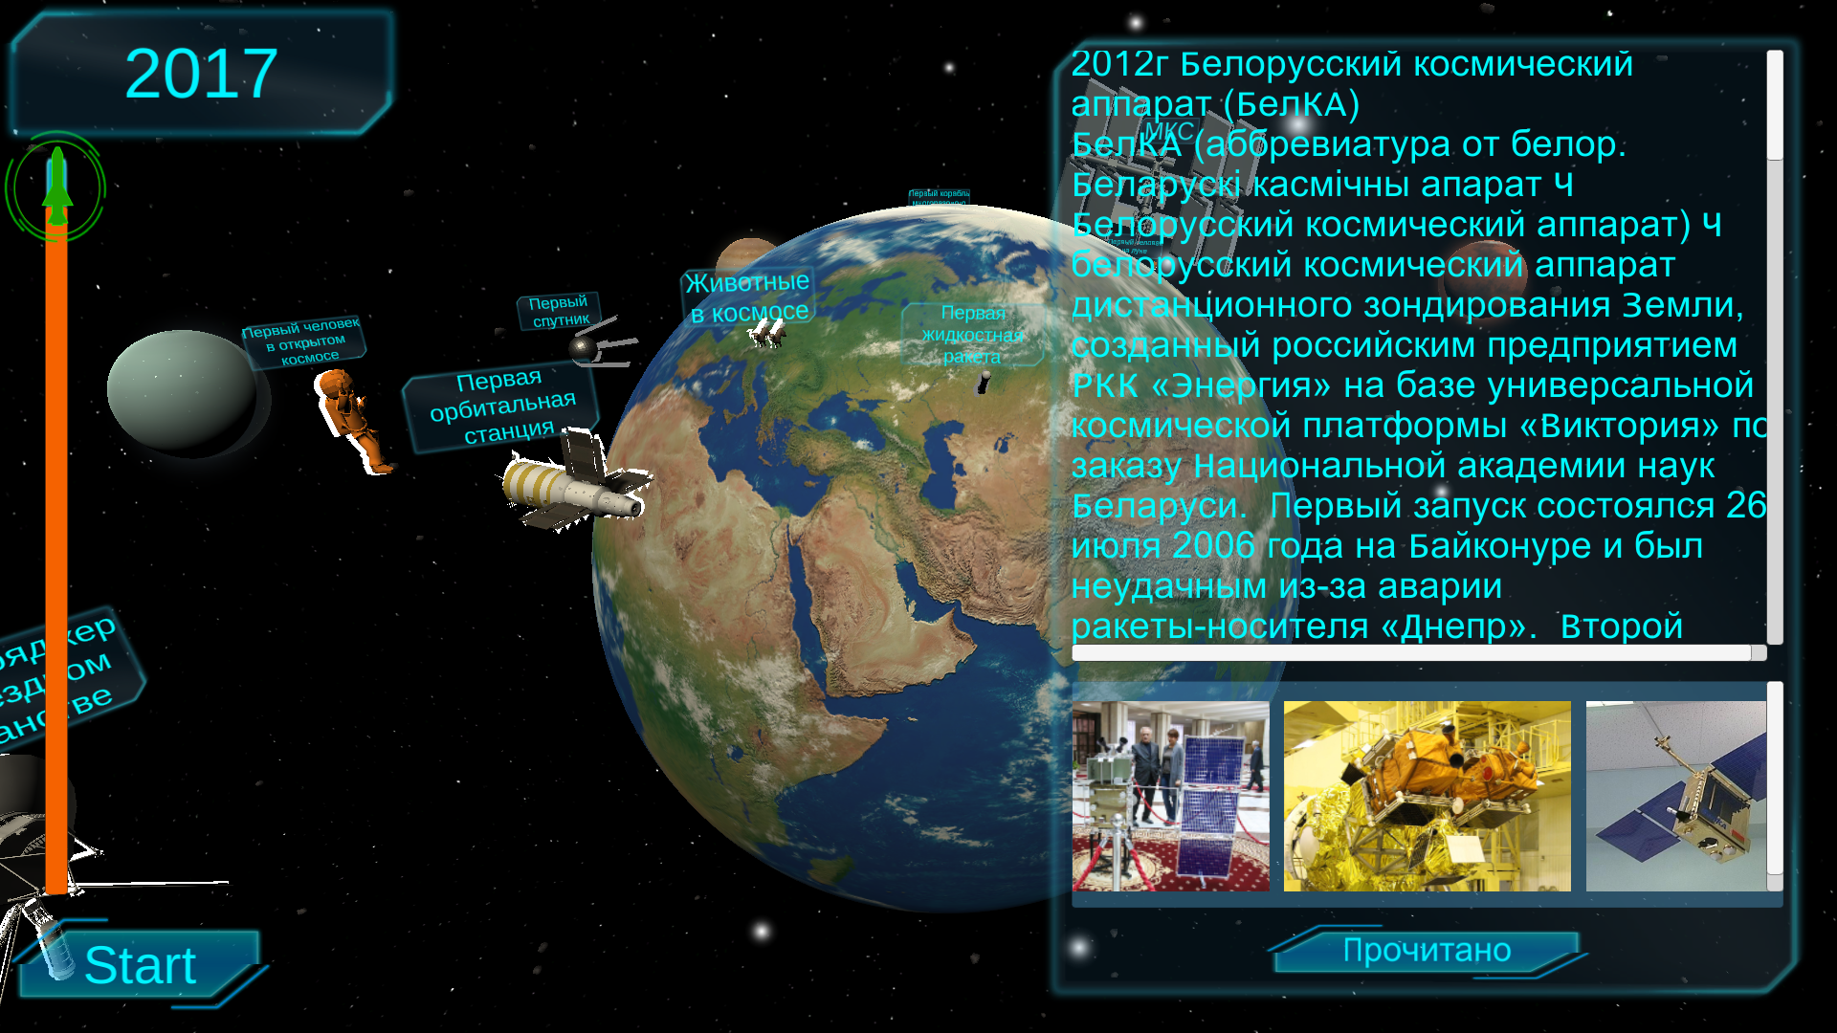

Рисунок 30 — Вывод информации о первом белорусском спутнике

Для выхода из полноэкранного режима необходимо нажать клавишу Esc. Для выхода из приложения достаточно закрыть браузер. На рисунке 31 представлена возможность выхода из приложения.

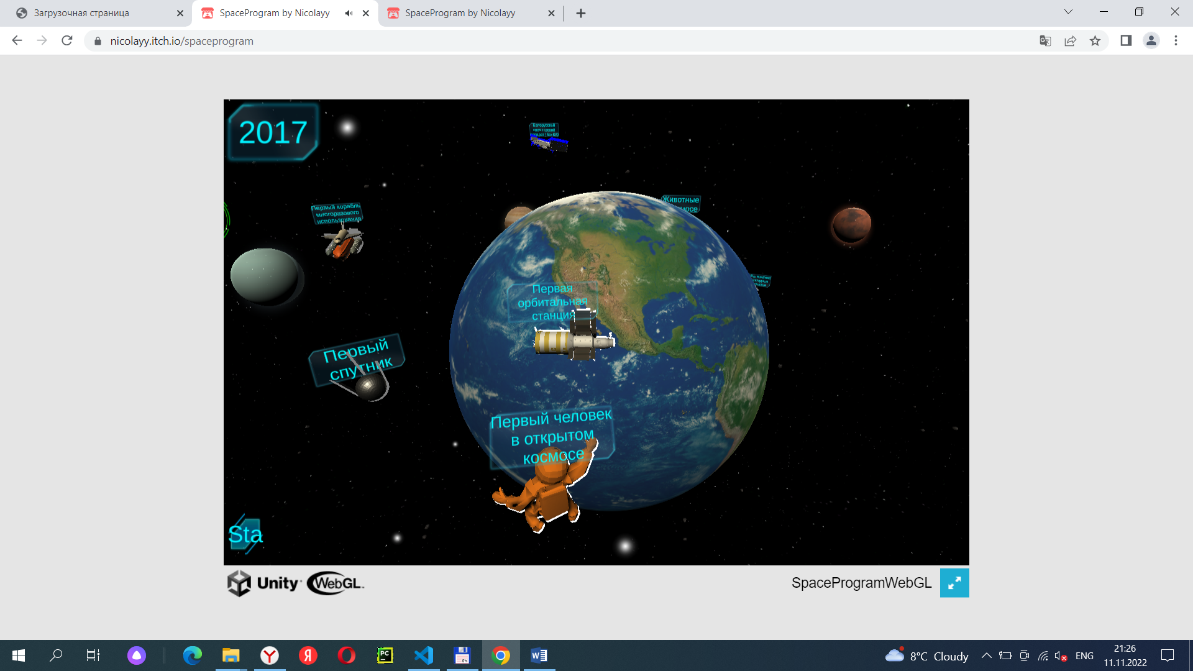

Рисунок 31 — Скриншот возможности выхода из приложения

Возможность возвращения на стартовую страницу предусмотрена только со страниц в браузере. Рисунок 32.



Рисунок 32 — Возможность перехода на стартовую страницу.

При наведении курсора мыши на кнопку «Виртуальное путешествие по Солнечной системе» всплывает инструкция по использованию путешествия (рисунок 33).

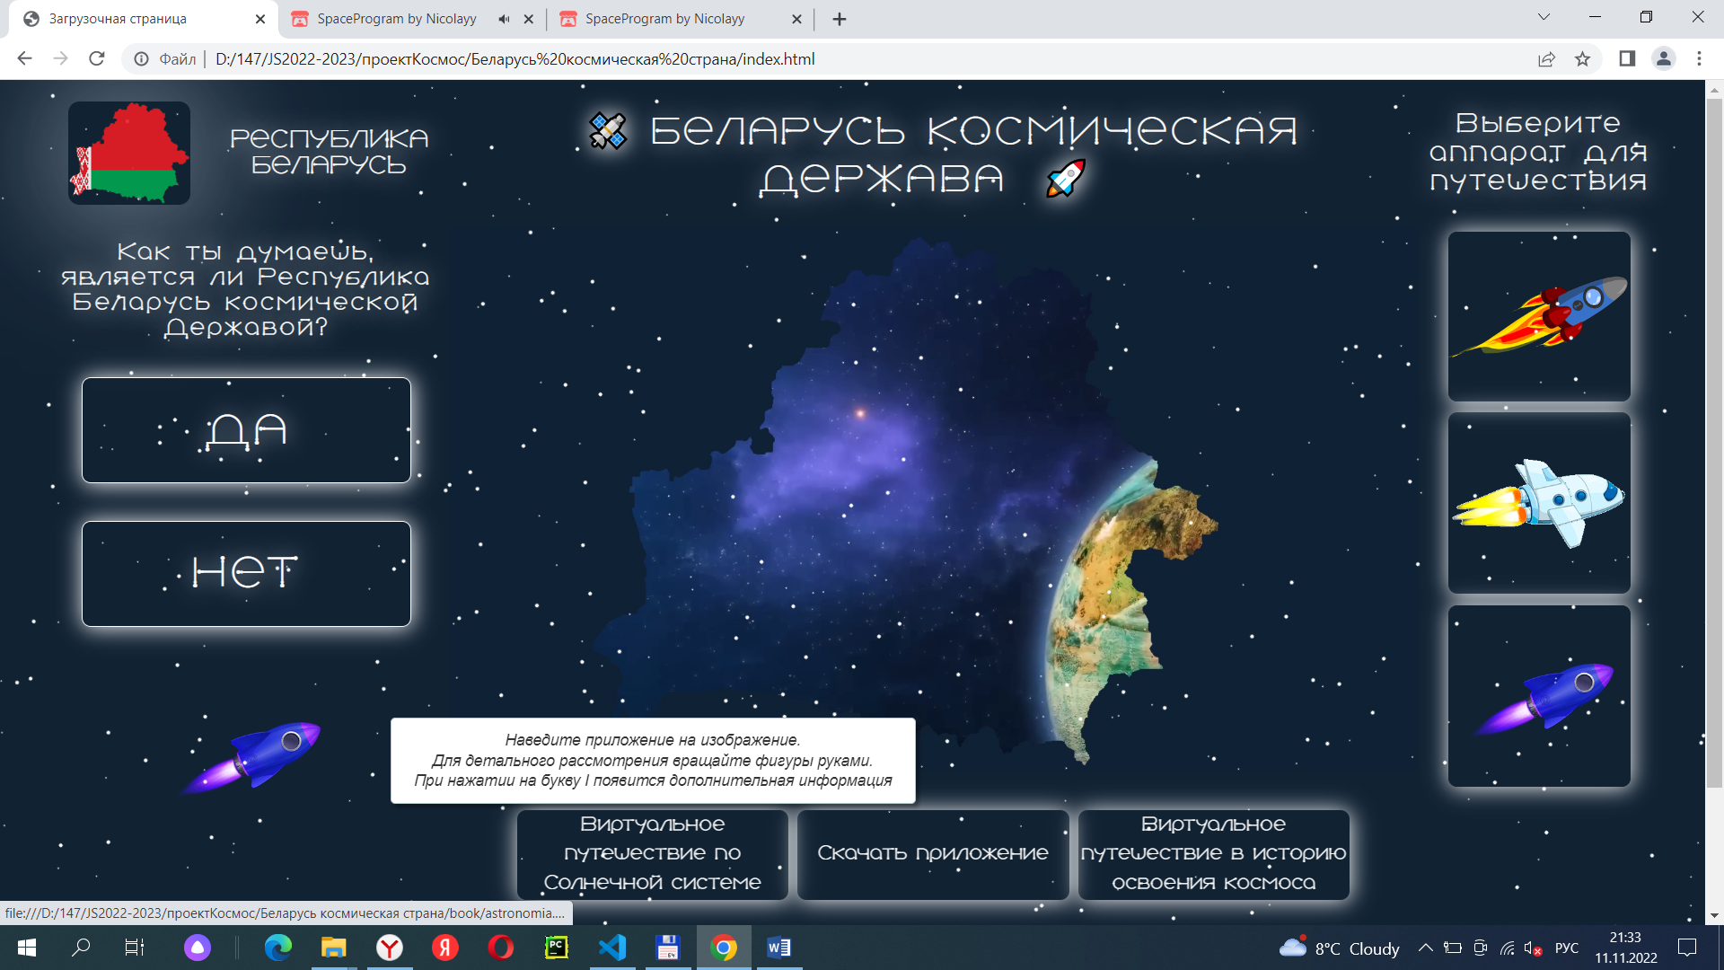

Рисунок 33 — Инструкция использования приложения

«Виртуальное путешествие по Солнечной системе»

При нажатии на кнопку откроется pdf документ с метками моделей планет и спутников планет Солнечной системы. Документ состоит из 20 страниц. На каждой странице есть краткое описание космического объекта. Рисунок 34.

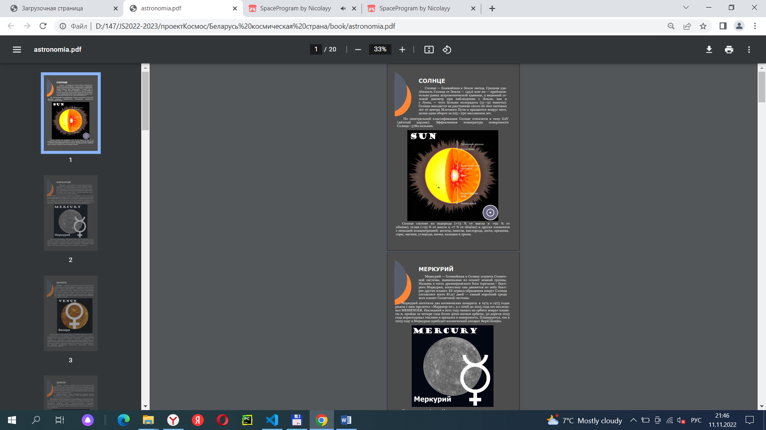

Рисунок 34— Скриншот pdf документа с метками моделей

Все планеты вращаются вокруг своей оси (в зависимости от планеты с учетом угла наклона). Спутники планет вращаются вокруг планеты. Пользователь имеет возможность вращать модели в разные стороны. Рисунок 35.

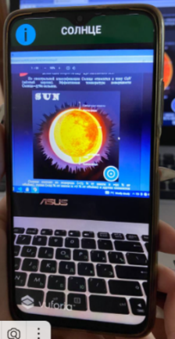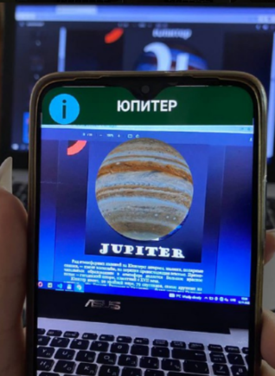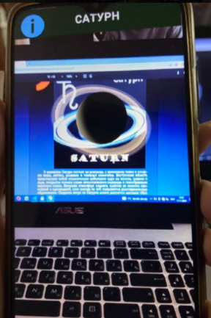

Рисунок 35— Скриншоты модели виртуальной реальности

При нажатии на кнопку «I» на виртуальной модели появляется информация о космическом объекте.

### **Заключение**

В результате разработки было реализовано приложение «Беларусь — космическая Держава». Данное приложение даёт возможность популяризировать достижения космонавтики среди подрастающего поколения, а также приобщить молодёжь к отеческому наследию, что позволяет воспитать уважение и гордость за землю, на которой живешь.

Для разработки веб-приложения были использованы «CSS», «HTML», «Java Script», а также для разработки интерактивной экскурсии достижений в Космосе были использованы такие технологии как: «Unity», «Vuforia» и «C#».

Разработанный программный продукт поддерживает следующий функционал:

* вывод информации об этапах исследования космического пространства;
* вывод информации о космических исследованиях;
* вывод информации о ключевых лицах в исследованиях Космоса;
* прогулка по космическим достижениям — «Виртуальная космическая экскурсия»;
* прохождение задания, дающее пользователю возможность проверить свои знания, соединив фото космонавта с его именем;
* прохождение игры-пазла «Собери картинку первого белорусского спутника»;
* викторина по знаниям истории развития космонавтики.

Благодаря простому и понятному интерфейсу пользователю не составит труда освоить программный продукт. Интерфейс выдержан в одном стиле и отвечает всем требованиям, предъявляемым к пользовательским интерфейсам, а также соответствует современным стандартам.

Актуальность разработанного приложения заключается в востребованности данного ПО вследствие увеличения темпов информатизации сферы образования в Республике Беларусь и странах СНГ.

# **Список использованных источников**

1. https://atom.belta.by/ru/new_ru/view/belarus-i-kosmos-glava-akademii-nauk-o-novom-sputnike-eksperimentax-i-texnologijax-10732/<https://www.belarus.by/ru/about-belarus/sport/belarus-at-beijing-2022-winter-olympics>
2. https://biographe.ru/politiki/youriy-gagarin/
3. https://biographe.ru/znamenitosti/valentina-tereshkova/
4. https://rus.team/people/klimuk-petr-ilich
5. https://rus.team/people/kovaljonok-vladimir-vasilevich
6. https://biographe.ru/znamenitosti/aleksey-leonov/
7. https://rus.team/people/novitskij-oleg-viktorovich